Grupo Nro: 11 Curso: 3K6 Año: 2017

Integrantes:

Legajo: 69598 Apellido y Nombre: Acosta, Franco Emanuel

Legajo: 69923 Apellido y Nombre: Llamas, Franco Emmanuel

Legajo: 64966 Apellido y Nombre: Mullins, Milton

Legajo: 69602 Apellido y Nombre: Perez Pinelli, Juan Francisco

Docente: Liberatori, Marcelo JTP: Damiano, Luis

Razón Social de la Empresa: San Francisco S.R.L.

Ramo o actividad: Venta, Alquiler y Servicio técnico de

fotocopiadoras Toshiba.

Objetivo del sistema: Administrar el stock de productos de la empresa registrando compras y ventas.

Alcances:
Administrar Stock de productos y los equipos en que se utilizan.

Gestionar Compras y Ventas.

Administrar Proveedores, Vendedores y Clientes (con precios diferenciales por tipo de cliente).

Descripción de la situación actual de la Empresa

La empresa requiere un sistema que permita administrar el stock de productos permitiendo búsquedas por código, descripción o equipo. Además se debe llevar un registro de todas las compras realizadas a cada proveedor y de las ventas realizadas a cada cliente a lo largo del tiempo.

El sector administrativo de la empresa requiere estadísticas de los movimientos, y un resumen de ventas por vendedor y por cliente.

Enunciado

La empresa San Francisco, dedicada a la venta de repuestos y consumibles para Fotocopiadoras (denominadas Equipos) desea un sistema para administrar sus compras, ventas y stock.

Al realizar una venta el cliente conoce el código del producto, o bien el vendedor realiza una búsqueda por categoría y/o por equipo en el que se utiliza. Siempre se registra el cliente al que se vende. Al final del mes, cada vendedor recibe una comisión por las ventas que realizó, la cual puede ser diferente para cada vendedor.

La comisión se calcula según el precio al que se vendió el producto, el cual varía según si el cliente es un particular, un técnico, o un revendedor, a cada tipo de cliente se asigna un porcentaje de ganancia diferente que se añadirá al costo del producto. A si mismo, estos porcentajes pueden variar dentro de una familia (categoría) de productos, manteniéndose iguales para un grupo de productos.

El sector de compras se encarga de mantener siempre el stock mínimo requerido de cada producto y de modificarlo según sea necesario, cuando el encargado de compras lo considere realiza una compra de los productos faltantes a los distintos proveedores. En ocasiones puede actualizar el precio de costo de un producto para mantenerlo al día.

Para poder decidir cuál es el stock mínimo ideal, el encargado requiere informes que detallen la cantidad de ventas de cada producto por periodo de tiempo. Pero también resultaría útil un informe con los equipos que más movimiento generan.

El depósito asigna una única ubicación a cada producto, determinada por un número de cajón, pero con el tiempo esta puede ir cambiando, generalmente los productos que menos movimiento tienen son desplazados a cajones en los que estén todos juntos. Para esto el encargado de depósito requiere un informe de productos sin ventas luego de una cantidad de tiempo.

Finalmente el sector administrativo desea poder conocer las compras y/o ventas entre 2 fechas, un listado de ventas por vendedor y para medir la fidelidad de los clientes desea un listado de los mismos filtrado por periodo y otro para medir su importancia en el que se incluya el monto total vendido a cada cliente.
Como información estadística se necesitan comparaciones de ventas entre los vendedores, por período y por tipo de cliente. Y también comparaciones de ganancias, entre vendedores y entre tipos de clientes.

DBMS a utilizar: SQL Server

Normalización propuesta
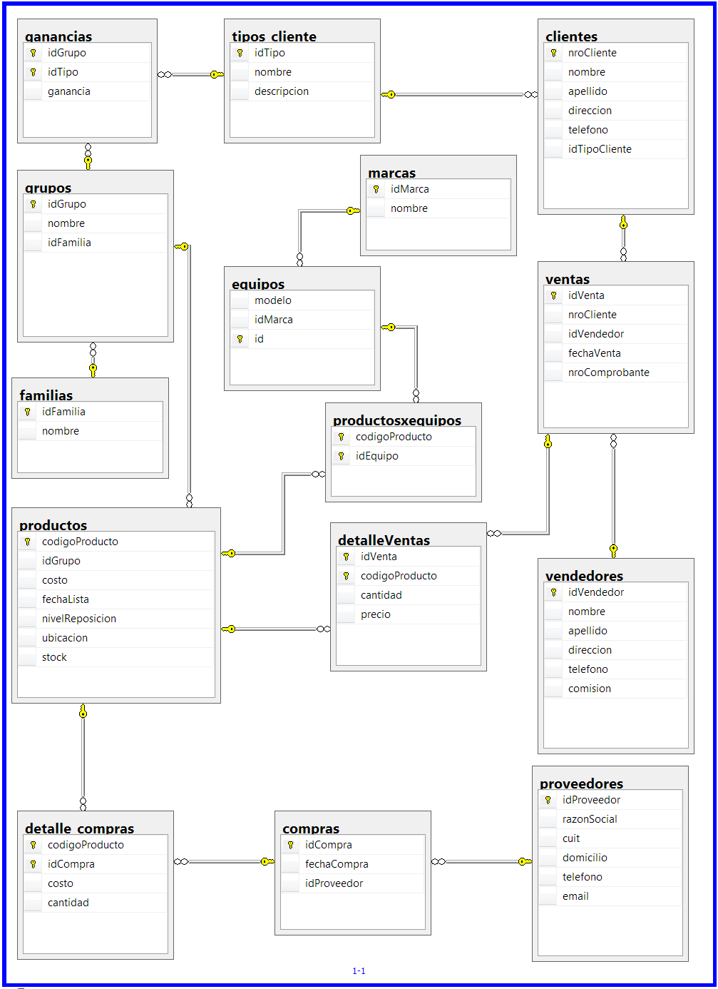

Menú

Altas/Bajas/Modificaciones/Consultas

- Productos
- Grupos
- Tipos de Cliente
- Familias (Categorías)
- Equipos
- Marcas
- Clientes
- Vendedores
- Proveedores

Cargas y/o Procesos

- Compra
- Venta

Listados/Reportes

- Productos.
- Grupos.
- Equipos.
- Clientes.
- Vendedores.
- Proveedores.
- Compras.
- Ventas.

Estadísticas

- Comparación de ventas por cliente.
- Comparación de ventas entre vendedores por tipo de cliente.
- Comparación de ventas por periodo y por tipo de cliente.
- Comparación de ventas por periodo, grupo y familia.
- Comparación de compras por periodo.
- Comparación de ventas de productos por equipo.
- Comparación de porcentajes de ganancia por tipo de cliente.
- Comparación de movimientos por familia.
- Comparación de movimientos por grupo.

U.C. id | Descripción
1 | Registrar compra de productos
2 | Registrar venta de productos
3 | ABM Proveedores
4 | ABM Clientes
5 | ABM Tipos de Clientes
6 | ABM Vendedores
7 | ABM Productos
8 | ABM Familias
9 | ABM Grupos
10 | ABM Equipos
11 | ABM Marcas
12 | Mostrar listado de productos, con filtros.
13 | Mostrar listado de grupos, con filtros.
14 | Mostrar listado de equipos, con filtros.
15 | Mostrar listado de clientes, con filtros.
16 | Mostrar listado de vendedores, con filtros.
17 | Mostrar listado de proveedores, con filtros.
18 | Mostrar listado de compras, con filtros.
19 | Mostrar listado de ventas, con filtros.
20 | Mostrar estadística: Comparación de ventas por cliente.
21 | Mostrar estadística: Comparación de ventas entre vendedores por tipo de cliente.
22 | Mostrar estadística: Comparación de ventas por periodo y por tipo de cliente.
23 | Mostrar estadística: Comparación de ventas por periodo, grupo y familia.
24 | Mostrar estadística: Comparación de compras por periodo.
25 | Mostrar estadística: Comparación de ventas de productos por equipo.
26 | Mostrar estadística: Comparación de porcentajes de ganancia por tipo de cliente.
27 | Mostrar estadística: Comparación de movimientos por familia.
28 | Mostrar estadística: Comparación de movimientos por grupo.

UC id:1 | Descripción: Registrar compra de productos. | Tipo: Esencial.
Objetivo: Registrar en el sistema el proveedor y los productos comprados, aumentando su nivel de stock.

UC id: 2 | Descripción: Registrar venta de productos. | Tipo: Esencial.
Objetivo: Registrar el cliente, el vendedor y los productos que conforman una venta.

UC id: 3 -> 11 | Descripción: ABM * | Tipo: Soporte.
Objetivo: Registrar, modificar o eliminar un registro, del tipo * indicado, del sistema.

UC id: 11->19 | Descripción: Mostrar listado de * | Tipo:
Objetivo: Consultar todos los registros de la clase * indicada, listarlos y mostrarlos.

UC id: 20->28 | Descripción: Mostrar estadística * | Tipo
Objetivo: Consultar y calcular los datos necesarios para cargar el gráfico correspondiente a la estadística * indicada.

UC id: | Descripción | Tipo
Objetivo:

UC id: | Descripción | Tipo
Objetivo:

UC id: | Descripción | Tipo
Objetivo:

UC id: | Descripción | Tipo
Objetivo:

UC id: | Descripción | Tipo
Objetivo:

UC id: | Descripción | Tipo
Objetivo:

